
Прізвище: Горик

Ім'я: Данило

Група: КН-406

Кафедра: САПР

Дисципліна: Теорія прийняття рішень

Перевірив: Кривий Р.З.

ЗВІТ

до лабораторної роботи №2
на тему: “Моделі прийняття рішень. Дерево рішень”

Мета роботи: Одержання практичних навичок використання дерева рішень для вирішення проблем
Короткі теоретичні відомості
Наступний метод, застосовуваний для прийняття рішень в умовах ризику, носить назву дерева рішень. Його застосовують тоді, коли необхідно приймати послідовний ряд рішень. Дерево рішень - графічний метод, що дозволяє пов'язати точки прийняття рішення, можливі стратегії А i, їх наслідки E i, j з можливими факторами, умовами зовнішнього середовища. Побудова дерева рішень починається з більш раннього рішення, потім зображуються можливі дії і наслідки кожного дії (подія), потім знову приймається рішення (вибір напрямку дії) і далі до тих пір, поки всі логічні наслідки результатів не будуть вичерпані.
Дерево рішень будується за допомогою п'яти елементів:
1) момент прийняття рішення;
2) точка виникнення події;
3) зв'язок між рішеннями і подіями;
4) імовірність настання події (сума ймовірностей в кожній точці повинна бути дорівнює 1);
5) очікуване значення (наслідки) - кількісне вираження кожної альтернативи, розташоване в кінці гілки.
Опис завдання: Компанія розглядає питання про будівництво заводу. Можливі три варіанти:
А) Побудувати великий завод вартістю 850 тис. доларів. При цьому варіанті можливі великий попит (річний дохід в розмірі 270 тис. доларів протягом наступних 5 років) з ймовірністю 0.75 і низький попит (щорічні збитки 75 тис. доларів) з ймовірністю 0.25 .
Б) Побудувати маленький завод вартістю 200 тис. Доларів. При цьому варіанті можливі великий попит (річний дохід в розмірі 140 тис. Доларів протягом наступних 5 років) з ймовірністю 0.75 і низький попит (щорічні збитки 45 тис. доларів) з ймовірністю 0.25
В) Відкласти будівництво заводу на 1 рік для збору додаткової інформації, яка може бути позитивною або негативною з ймовірністю 0.85 і 0.15 відповідно. У разі позитивної інформації можна побудувати заводи з зазначеним вище розцінками, а ймовірності великого і низького попиту змінюються на 0.85 і 0.15 відповідно. Доходи на наступні 4 роки залишаються колишніми. У разі негативної інформації компанія заводи будувати не буде.
Порядок вирішення завдання:
1) Зобразити дерево рішень, що відповідає умовам завдання.
2) Провести розрахунок очікуваних доходів для всіх вузлів.
3) Вибрати найбільш ефективний варіант рішення.
4) Описати порядок виконання роботи.
5) Реалізувати програмне забезпечення, яке б розв'язувало дану задачу.
Мова програмування неважлива. Обов'язково: дані мають зчитуватись з файлу і виводитись у табличній формі.
Результати виконання завдання:
Варіант 4

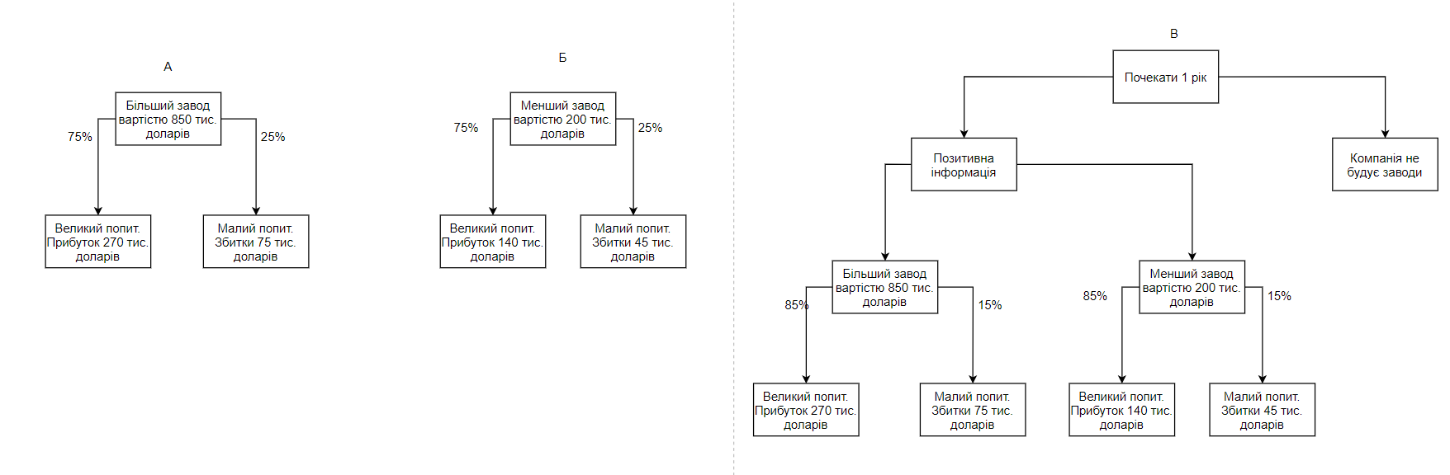

Стратегія | Очікуваний дохід
А | -850 + 5*(0.75*270-0.25*75) = 68.75
Б | -200 + 5*(0.75*140-0.25*45) = 268.75
ВА | 0.75*(-850 + 4*(0.85*270-0.15*75)) + 0.25*0 = 19.55
ВБ | 0.75*(-200 + 4*(0.85*140-0.15*45)) + 0.25*0 = 211.65

Код програми:
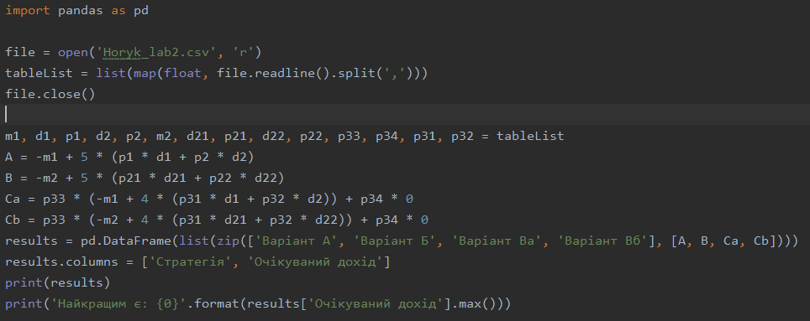
Результат виконання програми:
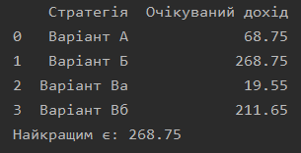

Висновок: Одержав практичні навички будування дерев рішень. Провів обрахунок очікуваних доходів для всіх вузлів та обрав найбільш ефективний варіант. Написав програму для рішення цієї задачі на мові Python.

